VÝZVA K PODÁNÍ NABÍDKY

Výběrové řízení k veřejné zakázce malého rozsahu na dodávky s názvem
„Hřiště Cihlářova, Hřiště Krouzova, Hřiště Na Komořsku a Hřiště Urbánkova/Daňkova
- projektová dokumentace“ – Opakované zadání

Identifikační údaje zadavatele
název: | městská část Praha 12
se sídlem: | Generála Šišky 2375/6, 143 00 Praha 4 - Modřany
zastoupená: | Ing. Vojtěchem Kosem, MBA, starostou
IČO: | 00231151
DIČ: | CZ00231151
kategorie zadavatele: | veřejný dle § 4 odst. 1 písm. d) zákona č. 134/2016 Sb., o veřejných zakázkách (dále jen „zákon“)
- Informace o druhu a předpokládané hodnotě veřejné zakázky
druh veřejné zakázky: | dodávky
předpokládaná hodnota zakázky: | 1.000.000, - Kč bez DPH
celková předpokládaná hodnota stavebních prací | 10.810.000,-
druh řízení: | veřejná zakázka malého rozsahu dle § 27 zákona
smluvní vztah: | smlouva o dílo, jejíž závazný návrh je přílohou č. 3 této výzvy
klasifikace předmětu veřejné zakázky (CPV KÓD) | 71000000-8 - Architektonické, stavební, technické a inspekční služby  71318000-0 - Poradenské a konzultační inženýrství  71311000-1 - Poradenství v oblasti stavebního inženýrství  71000000-8 - Architektonické, stavební, technické a inspekční služby
profil zadavatel: | https://zakazky.praha12.cz/
Jedná se o veřejnou zakázku malého rozsahu (dále jen „VZMR“) dle ust. § 27 zákona
č. 134/2016 Sb., o zadávání veřejných zakázek, ve znění pozdějších předpisů (dále jen „ZZVZ“). Pro tuto VZMR platí ust. § 31 ZZVZ, tj. není zadávána postupem podle ZZVZ. Při jejím zadávání platí
ust. § 6 ZZVZ. Tato výzva k podání nabídky je současně zadávací dokumentací k VZMR.
- Předmět veřejné zakázky a obchodní podmínky
Předmětem veřejné zakázky je zpracování 4 jednotlivých projektových dokumentací s názvy „Hřiště Cihlářova, Hřiště Krouzova, Hřiště Na Komořsku a Hřiště Urbánkova/Daňkova“, a to v rozsahu DPZ, včetně projednání se stavebním úřadem a zajištěním povolení záměru, bude-li třeba a v rozsahu DPS vč. soupisu prací a dodávek s výkazem výměr. Podrobně je předmět zakázky dále specifikován v článku II. smlouvy o dílo, která tvoří přílohu č. 3 této výzvy. Dále budou v rámci prací provedeny potřebné průzkumy zájmového území - inženýrskogeologický průzkum včetně sond a geodetické zaměření. Zadavatel požaduje, aby maximální cena stavebních prací nepřesáhla částku 10,81 mil Kč bez DPH. Předmětem zakázky je i výkon autorského dozoru projektanta po dobu stavby.
Projektová dokumentace pro povolení záměru musí splňovat náležitosti dle ustanovení § 157 a násl. zákona č. 283/2021 Sb., stavební zákon, ve znění pozdějších předpisů. Technické zprávy budou obsahovat požadavky na ochranu proti hluku při provádění stavby, požadavky na nakládání s odpady
a způsob zajištění ochrany zdraví a bezpečnosti pracovníků (BOZP), návrh dopravních opatření
pro příjezd na staveniště a další zákonné požadavky dle vyhl. č. 499/2006 Sb., o dokumentaci staveb, ve znění pozdějších předpisů.
Dokumentace pro provedení stavby bude zpracována v souladu s vyhláškou č. 169/2016 Sb.
o stanovení rozsahu dokumentace veřejné zakázky na stavební práce a soupisu stavebních prací, dodávek a služeb s výkazem výměr. Dokumentace pro provedení stavby bude dodána objednateli
ve 4 vyhotoveních v listinné podobě, včetně kontrolního položkového rozpočtu a v elektronické podobě (formáty doc, pdf, dwg, xls) včetně výkazu výměr na USB (ve formátu xls), ale bez kontrolního rozpočtu. Kontrolní rozpočet a výkaz výměr bude předán objednateli zvlášť na USB (ve formátu xls). Zhotovitel projektové dokumentace je povinen v průběhu výběrového řízení poskytnout zadavateli součinnost při zpracování odpovědí na dodatečné informace podaných v průběhu výběrového řízení na dodavatele stavby.
- Doba a místo plnění předmětu veřejné zakázky
předpokládané zahájení:  (předpokládaný termín zahájení se může měnit s ohledem na ukončení výběrového řízení a podpisem SOD) | ihned po podpisu smlouvy
předpokládané dokončení plnění: | do 6 měsíců od podpisu smlouvy
místo plnění: | viz příloha č. 4 Výzvy k podání nabídky
- Požadavky zadavatele na kvalifikaci dodavatele
Dodavatel musí prokázat splnění následujících kvalifikačních předpokladů:
- základní kvalifikační předpoklady formou podepsání oprávněnou osobou přílohy č. 2 této výzvy
- profesních kvalifikačních předpokladů formou
- prostá kopie výpisu z obchodního rejstříku, pokud je v něm dodavatel zapsán,
- prostá kopie dokladu o oprávnění k podnikání dle zákona č. 455/1991 Sb., o živnostenském podnikání, ve znění pozdějších předpisů, v rozsahu odpovídajícím druhu, rozsahu a předmětu veřejné zakázky,
- technické kvalifikace:
- účastník předloží seznam alespoň 3 zakázek (míněno vypracování projektové dokumentace, včetně inženýringu na pozemní stavby), kdy minimálně u jedné
z předložených zakázek bude předmětem plnění rekonstrukce nebo vybudování hřiště, nebo sportoviště, za posledních 5 let před zahájením tohoto výběrového řízení v hodnotě minimálně 600.000 Kč bez DPH, za jednu každou (míněna hodnota za poskytnuté dodávky), včetně kontaktní osoby pro případné ověření reference. Minimálně 1 referenční stavba musí splňovat:
- být dokončena
- být zkolaudována
- současně hodnota stavebních prací této stavby byla minimálně 6 mil. bez DPH.
- účastník splní kritérium technické kvalifikace dále tím, že předloží seznam realizačního týmu, kde bude uvedeny minimálně 2 osoby s funkcí:

Hlavní stavbyvedoucí, který bude splňovat:
- doklad (osvědčení) o autorizaci ve smyslu zákona č. 360/1992 Sb., o výkonu povolání autorizovaných architektů a o výkonu povolání autorizovaných inženýrů a techniků činných ve výstavbě, pro obor architektura nebo pozemní stavby, minimálně ve stupni autorizovaný technik,
- požadovaná délka praxe v oboru – 5 let od získání příslušné autorizace,
- doklad, že realizoval minimálně 2 obdobné zakázky (míněno poskytnutí projekční činnosti v oblasti sportovišť), za posledních 5 let.
Osoba poskytující služby v oboru tvorby a kontroly rozpočtů:
- praxe v oboru tvorby a kontroly rozpočtů nákladů stavby a soupisu stavebních prací, dodávek a služeb včetně položkového výkazu výměr dle požadavků právního řádu, především zákona č. 283/2021 Sb., stavební zákon v platném znění, a vyhlášky č. 169/2016 Sb., o stanovení rozsahu dokumentace veřejné zakázky na stavební práce a soupisu stavebních prací, dodávek a služeb s výkazem výměr, v délce alespoň 5 let.

- Podmínky účasti ve výběrovém řízení
- Dodavatel může předložit pouze jednu nabídku.
- Nabídku musí účastník předložit elektronicky prostřednictvím elektronického nástroje E-ZAK pro zadávání veřejných zakázek na https://zakazky.praha12.cz/
- Nabídka musí obsahovat a být seřazena následovně:
- podepsaný krycí list nabídky doplněný o identifikační údaje dodavatele
a nabídkovou cenu – viz příloha č. 1 této výzvy;
- čestné prohlášení o splnění základní kvalifikace viz příloha č. 2 této výzvy;
- doplněný a statutárním orgánem dodavatele nebo osobou oprávněnou jednat
za něj v souladu s pravidly uvedenými v obchodním rejstříku podepsaný návrh smlouvy o dílo – viz příloha č. 3 této výzvy.

- Požadavky zadavatele na způsob zpracování nabídkové ceny
Účastník výběrového řízení předloží nabídkovou cenu za realizaci předmětu veřejné zakázky dle podmínek uvedených v této výzvě a dle jednotlivých položek stanovených ve smlouvě o dílo. Nabídková cena je cenou nejvýše přípustnou, která zahrnuje veškeré náklady dodavatele spojené s realizací předmětu veřejné zakázky (zejména administrativní náklady, náklady na dopravu apod.)

- Dotazy k zadávacím podmínkám
- Účastník je oprávněn (pomocí elektronického nástroje E-ZAK pro zadávání veřejných zakázek na https://zakazky.praha12.cz/ požadovat po zadavateli vysvětlení zadávacích podmínek.
- Žádost je nutné doručit nejpozději 4 dny před uplynutím lhůty pro podání nabídek uvedené v článku IX. této výzvy. V případě doručení žádosti v pozdějším termínu si zadavatel vyhrazuje právo žádost o vysvětlení zadávacích podmínek nevyřizovat.
- Vysvětlení zadávací dokumentace zadavatel uveřejní nejpozději do 2 pracovních dnů ode dne doručení žádosti o vysvětlení pomocí elektronického nástroje E-ZAK.
- Zadavatel může poskytnout účastníkům vysvětlení zadávacích podmínek i bez jejich předchozí žádosti, a to pomocí elektronického nástroje E-ZAK.
- Pokud některý dotaz vyvolá nutnost úpravy zadávací dokumentace, bude upravená zadávací dokumentace bezodkladně rozeslána všem přímo osloveným subjektům a zveřejněna pomocí nástroje E-ZAK.

- Prohlídka místa plnění investiční akce
Místo plnění je veřejně přístupné.

- Místo a lhůta pro podání nabídky
Uchazeč podá svou nabídku elektronicky na profil zadavatele https://zakazky.praha12.cz/
datum: | 02.06.2025
čas: | 10:00

- Zadávací lhůta
Lhůta, po kterou je účastník vázán svou nabídkou, činí 60 kalendářních dnů ode dne následujícího po uplynutí lhůty pro podání nabídky.

- Hodnotící kritéria a postup otevírání a hodnocení nabídek
- Nabídky budou hodnoceny dle nejnižší celkové nabídkové ceny včetně DPH. Nebude-li účastník plátce DPH, bude nabídková cena takového účastníka cena bez DPH s uvedenou poznámkou, že není plátce DPH.
- Oznámení výsledků
- Informace o výběru nejvhodnější nabídky, případně informace o zrušení veřejné zakázky budou účastníci informováni elektronicky na profilu zadavatele https://zakazky.praha12.cz/

- Závěrečná ustanovení
- Zadavatel předmětnou veřejnou zakázku zadává za využití ustanovení § 31 zákona, tj. mimo jeho režim, vyjma povinnosti dodržet zásady stanovené v jeho § 6.
- Zadavatel si vyhrazuje právo
- v průběhu lhůty pro podání nabídek změnit podmínky výzvy, změnit termín plnění veřejné zakázky,
- ověřit informace uvedené účastníkem v nabídce a požádat o jejich upřesnění, na úpravu konečného znění smlouvy,
- při nesplnění podmínek stanovených v této výzvě účastníka vyloučit z další účasti ve výběrovém řízení,
- odmítnout všechny nabídky,
- zrušit veřejnou zakázku bez udání důvodu, avšak nejpozději do uzavření smluvního vztahu
- zadavatel je oprávněn si vyžádat před podpisem smlouvy originální doklady
ke kvalifikaci
- Zadavatel nabídky ani jejich části účastníkům nevrací.
- Účastník nemá nárok na úhradu nákladů spojených s účastí ve výběrovém řízení.
- Účastník nemá nárok na náhradu škody, včetně ušlého zisku, jestliže zadavatel využije svá práva výše uvedená.

Ing. Jiří Veselý
vedoucí odboru investic a správy majetku

Příloha č. 1 – Krycí list nabídky
Příloha č. 2 – Čestné prohlášení
Příloha č. 3 – Smlouva o dílo
Příloha č. 4 - Orientační mapky zájmových území
Příloha č. 1 Výzvy k podání nabídky

KRYCÍ LIST NABÍDKY
podané v rámci výběrového řízení k veřejné zakázce malého rozsahu s názvem
„Hřiště Cihlářova, Hřiště Krouzova, Hřiště Na Komořsku a Hřiště Urbánkova/Daňkova
- projektová dokumentace“ - Opakované zadání

Identifikační údaje zadavatele
název: | městská část Praha 12
se sídlem: | Generála Šišky 2375/6, 143 00 Praha 4 - Modřany
zastoupená: | Ing. Vojtěchem Kosem, MBA, starostou
IČO: | 00231151
DIČ: | CZ00231151
kategorie zadavatele: | veřejný dle § 4 odst. 1 písm. d) zákona č. 134/2016 Sb., o veřejných zakázkách (dále jen „zákon“)

Identifikační údaje účastníka:
obchodní firma (právnická osoba): | doplní účastník
jméno a příjmení (fyzická osoba):
sídlo (právnická osoba): | doplní účastník
sídlo/bydliště (fyzická osoba):
IČO: | doplní účastník
DIČ: | doplní účastník
zastoupená/ý:  (jméno a příjmení statutárního zástupce nebo osoby oprávněné zastupovat účastníka) | doplní účastník
kontaktní osoba pro zastupování ve věci nabídky: | doplní účastník
 | tel.: doplní účastník | e-mail: doplní účastník
Cenová nabídka:
Hřiště Cihlářova:
Ocenění jednotlivých činností | v Kč bez DPH | cena s DPH*
Průzkumné práce, zaměření a provedení sond  Vizualizace návrhu stavby včetně prezentace v sídle objednatele | Kč | Kč
Cena za zhotovení DPZ, včetně získání pravomocného stavebního povolení (bude-li požadováno) | Kč | Kč
Dokumentace pro provádění stavby vč. soupisu prací a dodávek s výkazem výměr | Kč | Kč
Cena za AD předpoklad 24 hod. cena za 1 hodinu AD Kč | cena celkem za AD Kč | Kč
celková cena bez DPH | Kč | Kč
DPH 21% | Kč | Kč
celková cena s DPH | Kč | Kč
*plátce DPH uvede ceny bez i s DPH, neplátce pouze ceny bez DPH
Hřiště Krouzova
Ocenění jednotlivých činností | v Kč bez DPH | cena s DPH*
Průzkumné práce, zaměření a provedení sond  Vizualizace návrhu stavby včetně prezentace v sídle objednatele | Kč | Kč
Cena za zhotovení DPZ, včetně získání pravomocného stavebního povolení (bude-li požadováno) | Kč | Kč
Dokumentace pro provádění stavby vč. soupisu prací a dodávek s výkazem výměr | Kč | Kč
Cena za AD předpoklad 12 hod. cena za 1 hodinu AD Kč | cena celkem za AD Kč | Kč
celková cena bez DPH | Kč | Kč
DPH 21% | Kč | Kč
celková cena s DPH | Kč | Kč
*plátce DPH uvede ceny bez i s DPH, neplátce pouze ceny bez DPH

Hřiště Na Komořsku
Ocenění jednotlivých činností | v Kč bez DPH | cena s DPH*
Průzkumné práce, zaměření a provedení sond  Vizualizace návrhu stavby včetně prezentace v sídle objednatele | Kč | Kč
Cena za zhotovení DPZ, včetně získání pravomocného stavebního povolení (bude-li požadováno) | Kč | Kč
Dokumentace pro provádění stavby vč. soupisu prací a dodávek s výkazem výměr | Kč | Kč
Cena za AD předpoklad 12 hod. cena za 1 hodinu AD Kč | cena celkem za AD Kč | Kč
celková cena bez DPH | Kč | Kč
DPH 21% | Kč | Kč
celková cena s DPH | Kč | Kč
*plátce DPH uvede ceny bez i s DPH, neplátce pouze ceny bez DPH

Hřiště Urbánkova/Daňkova
Ocenění jednotlivých činností | v Kč bez DPH | cena s DPH*
Průzkumné práce, zaměření a provedení sond  Vizualizace návrhu stavby včetně prezentace v sídle objednatele | Kč | Kč
Cena za zhotovení DPZ, včetně získání pravomocného stavebního povolení (bude-li požadováno) | Kč | Kč
Dokumentace pro provádění stavby vč. soupisu prací a dodávek s výkazem výměr | Kč | Kč
Cena za AD předpoklad 12 hod. cena za 1 hodinu AD Kč | cena celkem za AD Kč | Kč
celková cena bez DPH | Kč | Kč
DPH 21% | Kč | Kč
celková cena s DPH | Kč | Kč
*plátce DPH uvede ceny bez i s DPH, neplátce pouze ceny bez DPH

Celková cenová nabídka za 4 PD:
Ocenění jednotlivých činností | v Kč bez DPH | cena s DPH*
Průzkumné práce, zaměření a provedení sond  Vizualizace návrhu stavby včetně prezentace v sídle objednatele | Kč | Kč
Cena za zhotovení DPZ, včetně získání pravomocného stavebního povolení (bude-li požadováno) | Kč | Kč
Dokumentace pro provádění stavby vč. soupisu prací a dodávek s výkazem výměr | Kč | Kč
Cena za AD předpoklad 60 hod. cena za 1 hodinu AD Kč | cena celkem za AD Kč | Kč
celková cena bez DPH | Kč | Kč
celková cena s DPH | Kč | Kč
*plátce DPH uvede ceny bez i s DPH, neplátce pouze ceny bez DPH

Cenová nabídka může obsahovat položky oceněné nulou. V takovém případě se má za to, že daná položka je již zahrnuta v jiné položce nebo že její hodnota je ve vztahu k celkové nabídkové ceně zanedbatelná.
Cenová nabídka nesmí obsahovat přepisy nebo opravy, které by mohly umožňovat dvojí výklad nebo které by mohly zadavatele uvést v omyl. Taková nabídka bude vyřazena.

V doplní účastník dne doplní účastník

podpis: ………………………………………….
doplní účastník
jméno a příjmení účastníka
nebo osoby oprávněné zastupovat účastníka
Příloha č. 2 výzvy k podání nabídky
Čestné prohlášení
k nabídce podané v rámci výběrového řízení k veřejné zakázce malého rozsahu s názvem
„Hřiště Cihlářova, Hřiště Krouzova, Hřiště Na Komořsku a Hřiště Urbánkova/Daňkova
- projektová dokumentace“ - Opakované zadání

Identifikační údaje účastníka:
obchodní firma (právnická osoba)  jméno a příjmení (podnikající fyzická osoba) | ...........................
sídlo/bydliště | ............................
IČO | ............................
zastoupený/á  (jméno a příjmení statutárního zástupce nebo osoby oprávněné zastupovat účastníka) | ...........................

Účastník čestně prohlašuje, že
dle § 74 odst. 1 písm. a) zákona
- nebyl v zemi svého sídla v posledních 5 letech před zahájením výběrového řízení pravomocně odsouzen pro trestný čin uvedený v příloze č. 3 zákona nebo obdobný trestný čin podle právního řádu země sídla dodavatele; k zahlazeným odsouzením se nepřihlíží,
dle § 74 odst. 1 písm. b) zákona
- nemá v České republice nebo v zemi svého sídla v evidenci daní zachycen splatný daňový nedoplatek;
dle § 74 odst. 1 písm. c) zákona
- nemá v ČR nebo v zemi svého sídla splatný nedoplatek na pojistném nebo na penále na veřejné zdravotní pojištění;
dle § 74 odst. 1 písm. d) zákona
- nemá v ČR nebo v zemi svého sídla splatný nedoplatek na pojistném nebo na penále na sociální zabezpečení a příspěvku na státní politiku zaměstnanosti;
dle § 74 odst. 1 písm. e) zákona
- není v likvidaci, nebylo proti němu vydáno rozhodnutí o úpadku, vůči němuž nebyla nařízena nucená správa podle jiného právního předpisu nebo v obdobné situaci podle právního řádu země sídla dodavatele;
dle § 74 odst. 2 zákona
- žádný člen statutárního orgánu ani osoba zastupující právnickou osobu nebyl v zemi svého sídla v posledních 5 letech před zahájením výběrového řízení pravomocně odsouzen pro trestný čin uvedený v příloze č. 3 zákona nebo obdobný trestný čin podle právního řádu země sídla dodavatele;
dle § 74 odst. 3 zákona
- vedoucí pobočky závodu nebyl v zemi svého sídla v posledních 5 letech před zahájením výběrového řízení pravomocně odsouzen pro trestný čin uvedený v příloze č. 3 zákona nebo obdobný trestný čin podle právního řádu země sídla dodavatele.

Účastník čestně prohlašuje, že se na něj nevztahuje nařízení Rady (EU) 2022/576 ze dne
8. dubna 2022, kterým se mění nařízení (EU) č. 833/2014 o omezujících opatřeních vzhledem k činnostem Ruska destabilizujícím situaci na Ukrajině, dle kterého není možné zadat veřejnou zakázku:

a) jakémukoli ruskému státnímu příslušníkovi, fyzické či právnické osobě nebo subjektu či orgánu se sídlem v Rusku,
b) právnické osobě, subjektu nebo orgánu, které jsou z více než 50 % přímo či nepřímo vlastněny některým ze subjektů uvedených v písmeni a) tohoto odstavce, nebo
c) fyzické nebo právnické osobě, subjektu nebo orgánu, které jednají jménem nebo na pokyn některého ze subjektů uvedených v písmeni a) nebo b) tohoto odstavce, včetně subdodavatelů, dodavatelů nebo subjektů, jejichž způsobilost je využívána ve smyslu směrnic o zadávání veřejných zakázek, pokud představují více než 10 % hodnoty zakázky, nebo společně s nimi

a je srozuměn s tím, že dle výše uvedeného nařízení a dále dle zákona č. 134/2016 Sb., o veřejných zakázkách, ve znění pozdějších předpisů, a zákona č. 69/2006 Sb., o provádění mezinárodních sankcí, ve znění pozdějších předpisů, je zadavatel povinen takového účastníka z výběrového řízení vyloučit a neuzavřít s ním smlouvu.

Výše uvedené účastník prohlašuje na základě své jasné, srozumitelné a svobodné vůle a je si vědom všech možných následků plynoucích z uvedení nepravdivých údajů.

V doplní účastník dne doplní účastník

podpis: ………………………………………….
doplní účastník
jméno a příjmení účastníka
nebo osoby oprávněné zastupovat účastníka
Příloha č. 3 Výzvy k podání nabídky
SMLOUVA O DÍLO
uzavřená v souladu s ustanovením dle ustanovení § 2586 a souvisejících zákona č. 89/2012 Sb., občanského zákoníku

- Smluvní strany
Objednatel:
název: | městská část Praha 12
se sídlem: | Generála Šišky 2375/6, 143 00 Praha 4 - Modřany
zastoupená: | Ing. Vojtěchem Kosem, MBA, starostou
IČO: | 00231151
DIČ: | CZ00231151
kategorie zadavatele: | veřejný dle § 4 odst. 1 písm. d) zákona č. 134/2016 Sb., o veřejných zakázkách (dále jen „zákon“)
(dále jen „Objednatel“)

Zhotovitel:

........................................

se sídlem: ..................................

zastoupen: ..................................

IČO ..................................

DIČ ..................................

bankovní spojení: ..................................

číslo účtu: ..................................
zapsaný v obchodním rejstříku vedeném u ..................................pod sp. zn. ..................................
(dále jen „zhotovitel“)

uzavírají níže uvedeného dne, měsíce a roku tuto smlouvu o dílo (dále jen „smlouva“):

- Předmět smlouvy
Předmětem smlouvy je závazek zhotovitele vypracovat projektové dokumentace pro návrh rekonstrukce 4 stávajících hřišť. Jednotlivé projektové dokumentace budou nazvány „Hřiště Cihlářova, Hřiště Krouzova, Hřiště Na Komořsku a Hřiště Urbánkova/Daňkova“, a to v rozsahu DPZ a DPS vč. soupisu prací a dodávek s výkazem výměr. Dále budou v rámci prací provedeny potřebné průzkumy zájmového území - inženýrskogeologický průzkum vč. sond, geodetické zaměření a inženýrská činnost pro získání DOSS. Součástí zakázky je i výkon autorského dozoru.

Předmětem jednotlivých projektových dokumentací bude:
Hřiště Cihlářova
Obsahem projektové dokumentace bude návrh rekonstrukce hřiště na pozemku č. parc. 1857/84
v k. ú. Kamýk. Součástí sportoviště jsou dvě hřiště, jedno větší na vyšší úrovni terénu, druhé menší
na nižší úrovni terénu. Dokumentace bude vyhotovena ve dvou variantách. V první variantě bude navržena pouze rekonstrukce stávajících povrchů ve stejném rozměru a rozvržení hřišť. Ve druhé variantě bude navrženo nové uspořádání hřišť na sportovišti.
1. varianta – u obou hřišť, při zachování stejného rozměru a rozvržení, se stávající povrchy vymění
za EPDM povrchy s lajnováním, na novém povrchu bude provedeno logo P12. Velké hřiště bude
pro fotbal, budou umístěny nové fotbalové branky. Malé hřiště bude pro basketbal, budou umístěny nové basketbalové koše. Záchytné oplocení se posoudí a případně opraví, bude provedeno se sítí
z textilního vlákna, ne drátěné, kvůli hluku. Stávající lavičky se posoudí a opraví nebo vymění
za nové.
2. varianta – obě hřiště se navrhnou v jiném uspořádání. Velké hřiště na vyšší z úrovní terénu bude rozděleno na dvě hřiště, jedno pro fotbal a druhé pro basketbal. Stávající povrch se vymění za EPDM povrch s lajnováním, na novém povrchu bude provedeno logo P12. Malé hřiště na spodní úrovni terénu sportoviště bude navrženo s mantinelem pro florbal a pozemní hokej, nový povrch hřiště bude navržen pro tyto sporty a zároveň bude splňovat záměr provedení kluziště z přírodního ledu v zimním období. Pro možnost provedení kluziště bude navržena přípojka vody a elektřiny pro agregát. Záchytné oplocení se dle potřeby provede nové, v případě využití stávajícího se posoudí a případně se opraví,
v obou případech bude provedeno se sítí z textilního vlákna, ne drátěné, kvůli hluku. Stávající lavičky
se posoudí a opraví nebo vymění za nové. Na sportovišti bude navrženo nové osvětlení.

Hřiště Krouzova
Obsahem projektové dokumentace bude návrh rekonstrukce asfaltové plochy na pozemku č. parc. 1857/84 v k. ú. Kamýk. Součástí sportoviště jsou dvě hřiště, jedno stávající dětské hřiště a plocha
s asfaltovým povrchem. Dokumentace bude řešit pouze asfaltovou plochu.
Navržené hřiště na stávající asfaltové ploše bude pro malé děti pro věkové rozmezí od 3 do 12 let. Bude mít nový EPDM povrch s lajnováním a na novém povrchu bude provedeno logo P12. Hřiště bude pro fotbal, budou umístěny malé branky s ohledem na stanovený věk dětí. Bude navrženo nové záchytné oplocení, které zabrání zalétnutí míče na sousední dětské hřiště. U nového hřiště budou navrženy nové lavičky.

Hřiště Na Komořsku
Obsahem projektové dokumentace bude návrh rekonstrukce hřiště na pozemcích parc. 290/1 a 290/3, oba v k. ú. Komořany. Stávající hřiště s asfaltovým povrchem bude rekonstruováno tak, že bude odstraněn stávající povrch včetně obrubníků a bude proveden nový EPDM povrch s lajnováním, bude včetně nových obrub. Hřiště bude pro fotbal, budou umístěny nové fotbalové branky. Stávající záchytné oplocení bude opraveno, na druhé straně hřiště bude provedeno nové záchytné oplocení, obě budou v provedení se sítí z textilního vlákna, ne drátěné, kvůli hluku.
Stávající lavičky budou opraveny, betonová podnož bude vyčištěna, stávající prkna sedáků vyměněna.

Hřiště Urbánkova/Daňkova
návrh rekonstrukce hřiště na pozemku parc. 4635/617 v k. ú. Modřany. Stávající hřiště nemá jasné hranice, je zapotřebí je vymezit. Bude odstraněn stávající povrch a bude proveden nový EPDM povrch s lajnováním, včetně nových obrub. Hřiště bude pro fotbal a basketbal, budou umístěny nové brankokoše. Stávající lavičky v hrací ploše budou odstraněny, budou umístěny nové lavičky
a odpadkový koš na vhodnější místo. Okolo hřiště bude provedeno nové záchytné oplocení se sítí
z textilního vlákna, ne drátěné, kvůli hluku. Součástí návrhu bude veřejné pítko.

- Dílem se dále rozumí:
  - vypracování soupisu stavebních prací, dodávek a služeb s výkazem výměr, kontrolního a slepého položkového rozpočtu, v němž bude zohledněna povinnost vyhotovení geodetické části dokumentace skutečného provedení stavby nebo geodetického podkladu pro vedení Digitální technické mapy Prahy a Středočeského kraje, obsahující geometrické, polohové a výškové určení dokončené stavby nebo technologického zařízení, bude vyhotoveno v souladu s § 5 a ve struktuře dle příloh č. 3 a 4 vyhlášky č. 393/2020 Sb. o digitální technické mapě (vyhláška DTM), v platném znění, v aktuálně platné verzi výměnného formátu dle § 6 vyhlášky DTM. Geodetický podklad
se vyhotovuje s využitím stávajících údajů digitální technické mapy. Součástí geodetického podkladu je posouzení návaznosti výsledku zaměření nového stavu na stav dosavadní.
  - účast zhotovitele na ústních projednáních v sídle objednatele a zapracování jeho připomínek
do dokumentace
  - zajištění vyjádření orgánů, dotčených ve stavebním řízení (dále jen „DOSS“), včetně zapracování jejich požadavků do projektové dokumentace o povolení stavby, bude-li zapotřebí
  - zajištění vytýčení prostorové polohy stavby bezprostředně před zahájením stavby a provádění autorského dozoru v potřebném rozsahu během realizace stavby. Součástí autorského dozoru
je také součinnost pro získání kolaudačního souhlasu, bude-li zapotřebí.
  - Projektové dokumentace budou projednány se stavebním úřadem, a budou zajištěna vyjádření
od klíčových správců sítí a dotčených orgánů státní správy.
  - Projektové dokumentace budou zpracovány ve stupni DPZ, (bude-li požadováno po projednání
se stavebním úřadem) a DPS, kde součástí jednotlivých projektových dokumentací bude položkový rozpočet a výkaz výměr.
  - Projektová dokumentace musí splňovat náležitosti dle § 157 a násl. zákona č. 283/2021 Sb., stavební zákon, ve znění pozdějších předpisů. Technické zprávy budou obsahovat požadavky
na ochranu proti hluku při provádění stavby, požadavky na nakládání s odpady a způsob zajištění ochrany zdraví a bezpečnosti pracovníků (BOZP), návrh dopravních opatření pro příjezd
na staveniště a další zákonné požadavky dle vyhl. č. 499/2006 Sb., o dokumentaci staveb, ve znění pozdějších předpisů. Investiční akcí nedojde ke změně využití pozemku.
  - Dokumentace pro provedení stavby budou zpracovány v souladu s vyhláškou č. 169/2016 Sb.
o stanovení rozsahu dokumentace veřejné zakázky na stavební práce a soupisu stavebních prací, dodávek a služeb s výkazem výměr. Dokumentace pro provedení stavby bude dodána objednateli ve 4 vyhotoveních v listinné podobě, včetně kontrolního položkového rozpočtu a v elektronické podobě (formáty doc, pdf, dwg, xls) včetně výkazu výměr na USB (ve formátu xls), ale bez kontrolního rozpočtu. Kontrolní rozpočet a výkaz výměr bude předán objednateli zvlášť na USB (ve formátu xls). Zhotovitel projektové dokumentace je povinen v průběhu výběrového řízení poskytnout zadavateli součinnost při zpracování odpovědí na dodatečné informace podaných
v průběhu výběrového řízení na dodavatele stavby.
  - Vlastnictví k dílu a veškerá práva na využití a event. úpravy díla podle této smlouvy přechází
na objednatele jeho převzetím, dílo bude objednatelem využito jako podklad pro zadání projektové dokumentace.
  - Kontaktní a oprávněné osoby za objednatele jsou:
Magda Chroustovská, investiční technik | chroustovska.magda@praha12.cz
Mgr. Pavel Ledvina, vedoucí oddělení investic, OIM | ledvina.pavel@praha12.cz
  - Kontaktními osobami za zhotovitele jsou:
.................................., , tel. .................................., e-mail: ..................................
.................................., , tel. .................................., e-mail: ..................................

- Doba plnění
- Zahájení prací: bezodkladně po podpisu této smlouvy.
- Ukončení prací: předáním díla, a to nejpozději do 6 kalendářních měsíců od účinnosti této smlouvy, tzn. projektová dokumentace všech stupňů včetně pravomocného povolení záměru, (bude-li požadováno).
- Osoba oprávněná na straně objednatele je oprávněna jednostranně prodloužit dobu plnění,
a to zejména z důvodu nemožnosti plnění a z objektivních důvodů (překážky) na straně zhotovitele, zejména nedodržení zákonných lhůt DOSS.

- Cena za dílo, platební podmínky
      - Cena díla je stanovena a podrobně specifikována takto:
  - za akci „Hřiště Cihlářova-PD“
Ocenění jednotlivých činností | v Kč bez DPH | Lhůta
Průzkumné práce, zaměření a provedení sond  Vizualizace návrhu stavby včetně prezentace v sídle objednatele | Kč | do 1 měsíce od účinnosti smlouvy
Cena za zhotovení DPZ, včetně získání pravomocného stavebního povolení (bude-li požadováno) | Kč | do 4 měsíců od odsouhlasení vizualizace
Dokumentace pro provádění stavby vč. soupisu prací a dodávek s výkazem výměr | Kč | do 1 měsíce od schválení vizualizace nebo od pravomocného vydání povolení záměru
Cena za AD předpoklad 24 hod. cena za 1 hodinu AD Kč | cena celkem za AD Kč | průběžně
celková cena bez DPH | Kč | Kč
DPH 21% | Kč | Kč
celková cena s DPH | Kč | Kč

  - za akci „Hřiště Krouzova-PD“
Ocenění jednotlivých činností | v Kč bez DPH | Lhůta
Průzkumné práce, zaměření a provedení sond  Vizualizace návrhu stavby včetně prezentace v sídle objednatele | Kč | do 1 měsíce od účinnosti smlouvy
Cena za zhotovení DPZ, včetně získání pravomocného stavebního povolení (bude-li požadováno) | Kč | do 4 měsíců od odsouhlasení vizualizace
Dokumentace pro provádění stavby vč. soupisu prací a dodávek s výkazem výměr | Kč | do 1 měsíce od schválení vizualizace nebo od pravomocného vydání povolení záměru
Cena za AD předpoklad 12 hod. cena za 1 hodinu AD Kč | cena celkem za AD Kč | průběžně
celková cena bez DPH | Kč | Kč
DPH 21% | Kč | Kč
celková cena s DPH | Kč | Kč

  - za akci „Hřiště Na Komořsku-PD“
Ocenění jednotlivých činností | v Kč bez DPH | Lhůta
Průzkumné práce, zaměření a provedení sond  Vizualizace návrhu stavby včetně prezentace v sídle objednatele | Kč | do 1 měsíce od účinnosti smlouvy
Cena za zhotovení DPZ, včetně získání pravomocného stavebního povolení (bude-li požadováno) | Kč | do 4 měsíců od odsouhlasení vizualizace
Dokumentace pro provádění stavby vč. soupisu prací a dodávek s výkazem výměr | Kč | do 1 měsíce od schválení vizualizace nebo od pravomocného vydání povolení záměru
Cena za AD předpoklad 12 hod. cena za 1 hodinu AD Kč | cena celkem za AD Kč | průběžně
celková cena bez DPH | Kč | Kč
DPH 21% | Kč | Kč
celková cena s DPH | Kč | Kč

  - za akci „Hřiště Urbánkova/Daňkova-PD“
Ocenění jednotlivých činností | v Kč bez DPH | Lhůta
Průzkumné práce, zaměření a provedení sond  Vizualizace návrhu stavby včetně prezentace v sídle objednatele | Kč | do 1 měsíce od účinnosti smlouvy
Cena za zhotovení DPZ, včetně získání pravomocného stavebního povolení (bude-li požadováno) | Kč | do 4 měsíců od odsouhlasení vizualizace
Dokumentace pro provádění stavby vč. soupisu prací a dodávek s výkazem výměr | Kč | do 1 měsíce od schválení vizualizace nebo od pravomocného vydání povolení záměru
Cena za AD předpoklad 12 hod. cena za 1 hodinu AD Kč | cena celkem za AD Kč | průběžně
celková cena bez DPH | Kč | Kč
DPH 21% | Kč | Kč
celková cena s DPH | Kč | Kč

CELKOVÁ CENA za 4 PD
 | celkem bez DPH | celkem s DPH*
celková nabídková cena | Kč | Kč
*plátce DPH uvede ceny bez i s DPH, neplátce pouze ceny bez DPH

- DPH bude účtována v sazbě platné ke dni uskutečnění zdanitelného plnění.
- Zhotovitel je oprávněn fakturovat cenu za práce uvedené v bodě 1. tohoto článku, až po jejich řádném vykonání a odsouhlasení oprávněnou osobou objednatele.
- Cena díla zahrnuje veškeré nutné náklady k řádné realizaci díla včetně všech nákladů souvisejících. Práce nad rámec předmětu díla vyžadují předchozí dohodu smluvních stran formou písemného dodatku k této smlouvě.
- Cena díla bude zhotoviteli uhrazena na základě daňového dokladu (dále jen „faktura“) vystaveného zhotovitelem do 14 dnů po řádném předání a převzetí díla. Splatnost faktury
je 30 dnů ode dne jejího doručení objednateli.
- Faktura za jednotlivé projekty bude vystavena vždy tak, že bude splňovat všechny náležitosti účetního a daňového dokladu dle příslušných právních předpisů a bude označena příslušným názvem akce „Hřiště Cihlářova, Hřiště Krouzova, Hřiště Na Komořsku a Hřiště Urbánkova/Daňkova“. Faktury budou zaslány včetně všech jejích příloh elektronicky na adresu: podatelna@praha12.cz.
- V případě, že faktura tyto náležitosti nebude splňovat, je objednatel oprávněn zhotoviteli fakturu vrátit jako neúčinnou, aniž by nastala splatnost vyúčtované ceny díla. Zhotovitel doručí objednateli bez zbytečného odkladu opravenou fakturu.

- Povinnosti smluvních stran, předání díla
1. Zhotovitel je povinen při plnění předmětu díla:
a) dodržovat platné právní a technické předpisy a zvyklosti, jakož i technické a technologické postupy,
b) aktivně projednávat s objednatelem případné nutné změny a průběžně konzultovat
své požadavky a připomínky.
2. Objednatel je povinen poskytnout zhotoviteli součinnost nezbytně nutnou pro plnění díla (včetně plné moci k zajišťování potřebných podkladů ke zhotovení díla).
3. Dílo bude splněno jeho dokončením a předáním objednateli ve formě technické zprávy
na základě předávacího protokolu podepsaného oprávněnými zástupci smluvních stran,
a to v elektronické podobě (ve formátech Microsoft Office a Portable Document Format, Autocad)
v počtu 3 ks USB a v tištěné podobě v počtu 3 paré.
- Záruka, odpovědnost za vady
- Dohodou obou stran byla sjednána záruční doba v trvání 36 měsíců. Záruční doba počíná plynout ode dne předání a převzetí předmětu této smlouvy nebo jeho části.
- Zhotovitel odpovídá za správnost, úplnost a proveditelnost zhotoveného díla. Případné vady díla je zhotovitel povinen odstranit bezplatně a ihned, a to nejdéle do 5 (pěti) pracovních dnů
od doručení písemné reklamace objednatele, nedohodnou-li se smluvní strany jinak. Za účelem odstranění vady díla je objednatel oprávněn poskytnout dílo jinému odborně způsobilému subjektu, aniž by tím porušil autorská práva zhotovitele a odpovědnost zhotovitele za vady díla, pokud zhotovitel vadu díla neodstraní sám za podmínek sjednaných v této smlouvě.
- V případě neodstranění reklamovaných vad díla ve sjednaném termínu dle odst. 2 tohoto článku má objednatel právo požadovat po zhotoviteli smluvní pokutu ve výši 1.000 Kč bez DPH za každý započatý den prodlení.
- Nároky z odpovědnosti za vady se nedotýkají nároků na náhradu škody nebo na smluvní pokutu.

- Odstoupení od smlouvy, sankční ujednání smlouvy
- Tato smlouva může být ukončena písemnou dohodou smluvních stran.
- Smluvní strany mohou odstoupit od smlouvy, poruší-li druhá smluvní strana podstatným způsobem své smluvní povinnosti a byla-li na tuto skutečnost prokazatelnou formou (e-mail nebo doporučený dopis) první smluvní stranou upozorněna.
- Smluvní strany se dohodly, že podstatným porušením smluvních povinností pro účely odstoupení od smlouvy jsou:
- prodlení zhotovitele s předáním řádně provedeného díla ve lhůtě sjednané
ve čl. IV. odst. 2 této smlouvy. Tím není dotčeno právo objednatele požadovat v takovém případě po zhotoviteli zaplacení smluvní pokuty dle čl. IX. této smlouvy.
- prodlení objednatele se zaplacením ceny díla, které je delší než 2 měsíce, ačkoliv byl na své prodlení a možnost zhotovitele odstoupit od smlouvy upozorněn. Tím není dotčeno právo zhotovitele požadovat po objednateli za dobu prodlení objednatele smluvní pokutu dle čl. IX. této smlouvy. Odstoupení od smlouvy zhotovitelem je v tomto případě možné pouze
po předchozí písemné výzvě zhotovitele doručené objednateli ke splnění platebního závazku
v náhradní lhůtě, pokud tato lhůta uplynula marně.
- Právo na náhradu škody v případě uplatnění touto smlouvou sjednané smluvní pokuty zůstává smluvním stranám zachováno v plné výši, nedohodnou-li se písemně jinak.
- Zhotovitel je povinen upozornit písemnou formou objednatele na nemožnost plnění
či na překážky v plnění, v jejichž důsledku by se mohlo stát plnění nemožným. Upozornění je povinen doručit objednateli neprodleně poté, kdy s vynaložením náležité a odborné péče zjistil takové skutečnosti. V případě nesplnění této povinnosti má zhotovitel povinnost nahradit objednateli marně vynaložené náklady i vzniklou škodu.

- Smluvní pokuty
- V případě, že zhotovitel bude v prodlení se svojí povinností splnit včas předmět díla, tj. nedodrží termín stanovený v čl. IV. odst. 2 této smlouvy, je povinen zaplatit objednateli smluvní pokutu
ve výši 0,1 % z ceny díla nebo jeho nesplněné části bez DPH za každý, byť i jen započatý den prodlení.
- V případě, že objednatel bude v prodlení se zaplacením ceny díla, uhradí zhotoviteli smluvní pokutu ve výši 0,05% z dlužné částky bez DPH, za každý den prodlení, až do úplného zaplacení.
- Smluvní pokuty, sjednané touto smlouvou, hradí povinná strana nezávisle na tom, zda a v jaké výši vznikne druhé straně škoda, kterou lze vymáhat samostatně a bez ohledu na její výši.
- Ujednáním o smluvních pokutách není dotčeno právo objednatele vymáhat na zhotoviteli škodu, která mu vznikla v souvislosti s porušením smluvních povinností zhotovitele.

- Ostatní ujednání
- Objednatel je oprávněn použít předmět díla výlučně pro účely z této smlouvy vyplývající.
V případě ukončení této smlouvy z důvodu nedodržení povinností na straně zhotovitele,
je objednatel oprávněn předat dílo nebo jeho část k využití/dokončení třetím osobám,
bez souhlasu zhotovitele.
- Pokud dojde dohodou obou stran nebo jednostranně ze strany objednatele k ukončení díla před jeho dokončením, zavazuje se objednatel uhradit poměrnou část ceny díla odpovídající rozsahu rozpracování. Totéž platí, pokud zhotovitel odstoupí od plnění svého závazku z důvodu podstatného porušení smlouvy ze strany objednatele.

- Závěrečná ustanovení
- Tato smlouva nabývá platnosti dnem jejího podpisu oprávněnými zástupci obou smluvních stran
a účinnosti dnem zveřejnění v registru smluv, které zajistí objednatel.
- Tuto smlouvu lze měnit a doplňovat pouze formou písemných, vzestupně číslovaných dodatků.
- Smluvní strany výslovně souhlasí s tím, aby tato smlouva byla veřejně přístupná.
- Objednatel je oprávněn dílo užít ve smyslu ustanovení § 2371 a násl. občanského zákoníku
a ve smyslu zákona č. 121/2000 Sb., o právu autorském, o právech souvisejících s právem autorským a o změně některých zákonů (autorský zákon), ve znění pozdějších předpisů (dále jen „licence“), a to:
- v původní nebo zpracované či jinak změněné podobě,
- všemi způsoby užití,
- v územně a množstevně neomezeném rozsahu, po dobu trvání majetkových práv k dílu. Objednatel není povinen udělenou licenci využít. Odměna zhotovitele coby autora díla
za poskytnutí licence je součástí ceny za dílo podle čl. V. této smlouvy.
- Práva a povinnosti touto smlouvou neupravené se řídí příslušnými ustanoveními občanského zákoníku a souvisejícími právními předpisy. Případné spory se smluvní strany zavazují řešit přednostně dohodou a až sekundárně u soudu místně příslušného podle sídla objednatele.
- Smluvní strany prohlašují, že tuto smlouvu uzavírají svobodně a vážně, že považují obsah této smlouvy za určitý a srozumitelný a že jsou jim známy veškeré skutečnosti, které jsou pro uzavření této smlouvy rozhodující.
- Tato smlouva je podepisována elektronicky a byla schválená usnesením Rady MČ Praha 12
č. ***** dne ******.

Příloha č. 1 – plná moc

V Praze dne . . . . . . . . . . . V . . . . . . . . . . . . . dne . . . . . . . . . . .

za objednatele: za zhotovitele:
. . . . . . . . . . . . . . . . . . . . . . . . . . . . . . . . . . . . . . . . . . . . . . . . . . . . . . . . . .
Ing. Vojtěch Kos, MBA, starosta ..................................……………

Příloha č. 1 Smlouvy o dílo
PLNÁ MOC
dle ustanovení § 441 zákona č. 89/2012 Sb., občanského zákoníku
zmocnitel: městská část Praha 12
se sídlem: Generála Šišky 2375/6, 143 00 Praha 4 - Modřany
zastoupena: Ing. Vojtěchem Kosem, MBA, starostou
IČO: 00231151
DIČ: CZ00231151
(dále jen „zmocnitel“)

zmocněnec: .................................
se sídlem: .................................
zastoupený: .................................
IČO: .................................
(dále jen „zmocněnec“)
Zmocnitel uděluje tímto plnou moc zmocněnci, aby jeho jménem jednal v rámci zhotovení projektové dokumentace investičního záměru s názvem „Hřiště Cihlářova, Hřiště Krouzova, Hřiště Na Komořsku a Hřiště Urbánkova/Daňkova“, tedy aby jménem zmocnitele projednal podmínky s vlastníky inženýrských sítí, které by mohly být stavbou dotčeny, dále projednal dopravní řešení s odborem dopravy, stavebním úřadem, Policií ČR a dalšími dotčenými orgány státní správy nebo subjekty, které se budou v rámci územního a stavebního řízení vyjadřovat.

V Praze dne . . . . . . . . . . . . . . . . . . . . . . . . .
Ing. Vojtěch Kos, MBA, starosta
Zmocněnec plnou moc přijímá:

V ................................. dne ................................. .................................

Příloha č. 4 Výzvy k podání nabídky- Orientační mapky zájmových území
Hřiště Cihlářova
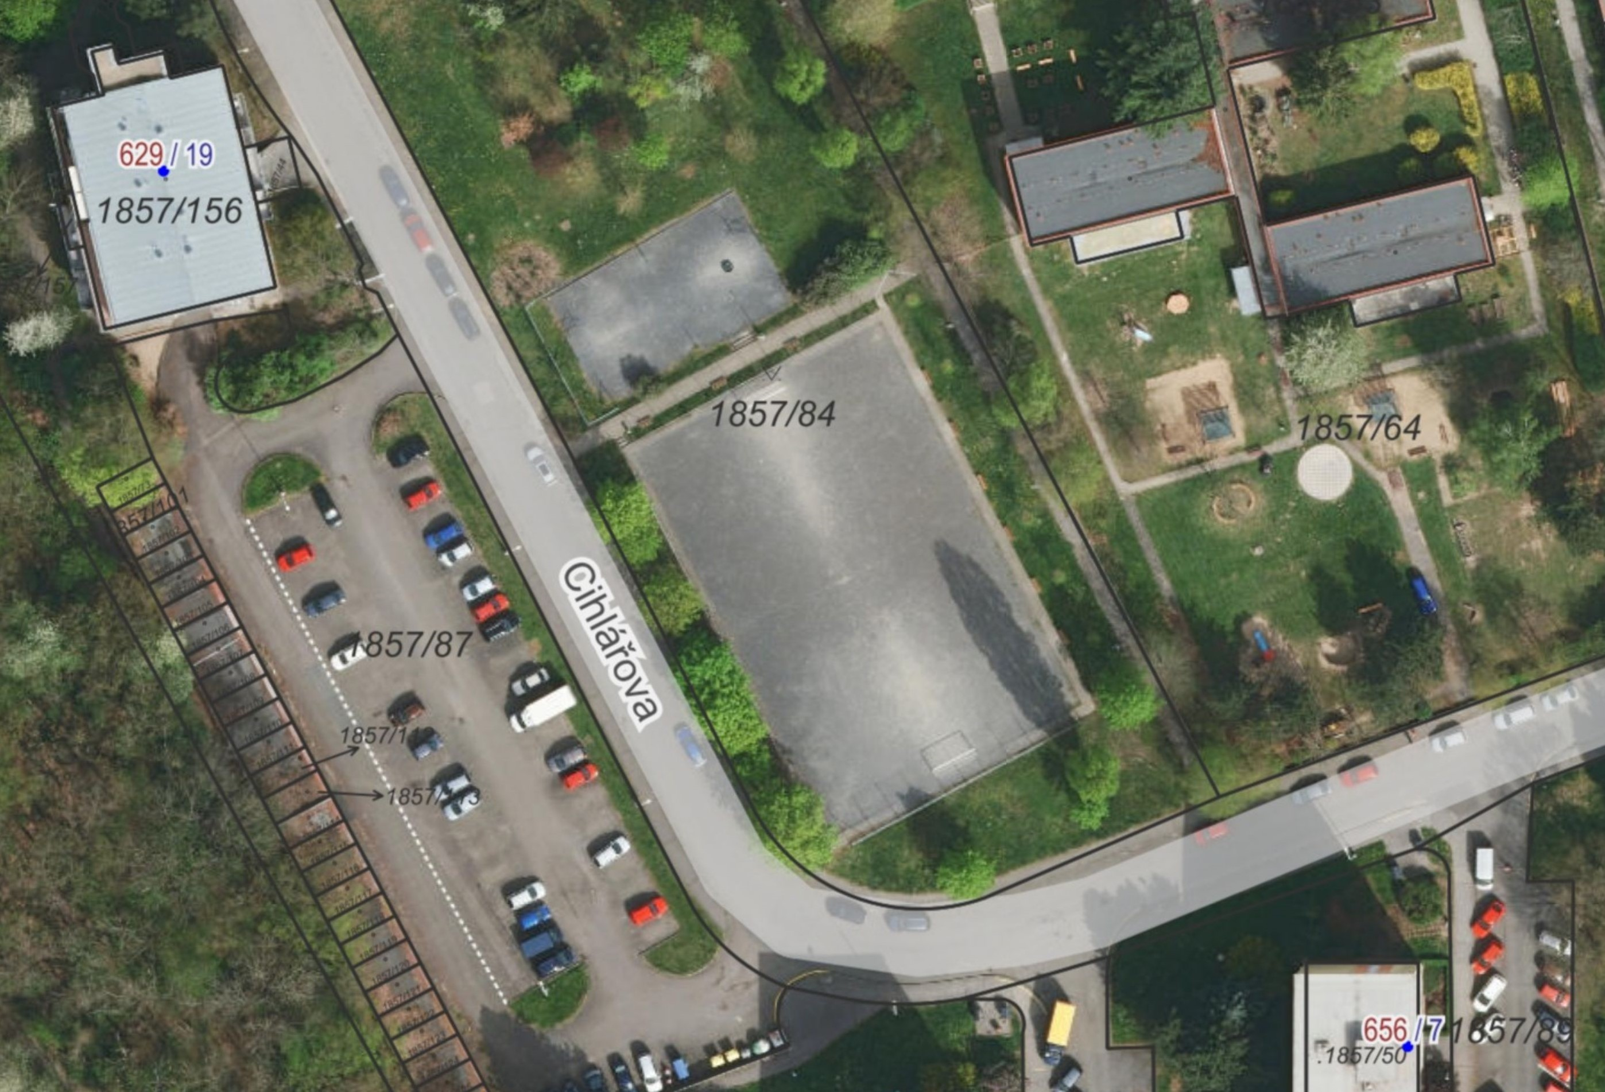
Hřiště Krouzova
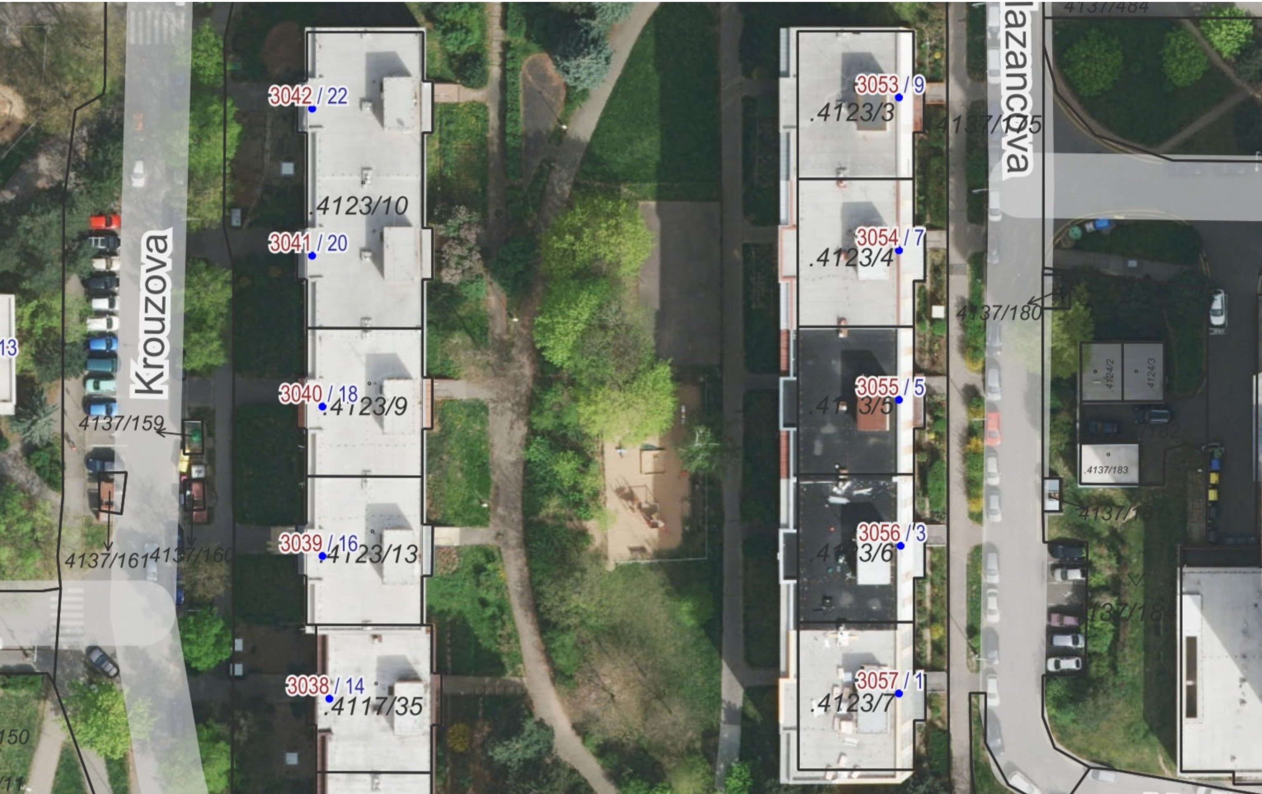
Hřiště Na Komořsku
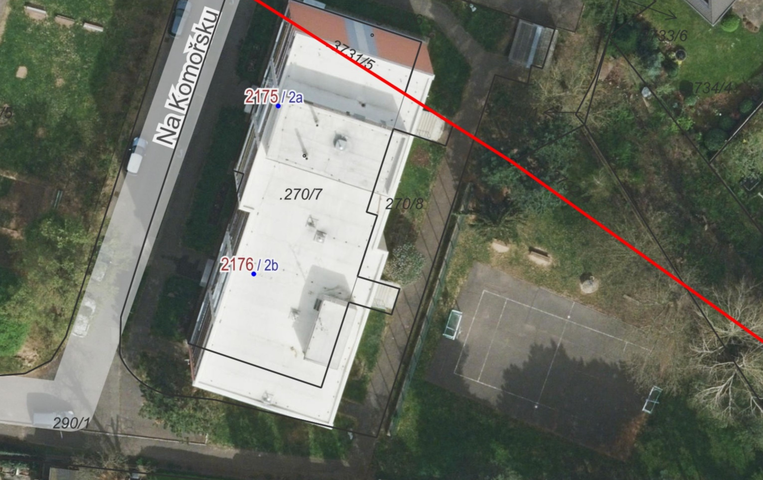
Hřiště Urbánkova/Daňkova
